Муниципальное бюджетное общеобразовательное учреждение Мисовская средняя общеобразовательная школа яторжокмкого района Тверской области

Ответ на предписание № 193 от 17.07.2023 г. об устранении нарушений обязательных требований

- В соответствии с требованиями п.8.1.10 СанПиН 2.3/2.4.3590-20 суточные пробы блюд и кулинарных изделий отбираются в отдельные ёмкости (каждое блюдо хранится отдельно), с указанием на ёмкостях даты и времени отбора. Суточные пробы готовых блюд хранятся в ёмкостях с плотно закрывающимися крышками.
- В соответствии с требованиями гл.8 п.8.1.7 СанПин2.3/2.4.3590-20 в ежедневном меню указывается информация о возрастных группах детей, для которых разработано данное меню, и о калорийности блюд. Вдоступном для родителей и детей месте (в обеденном зале), рекомендации по организации здорового питания детей размещены в обеденном зале.
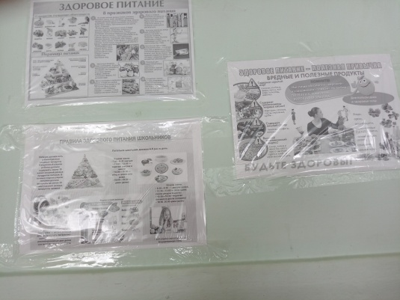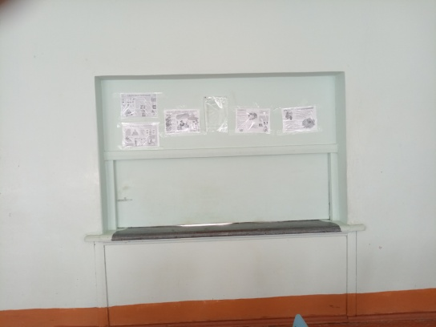
- Заказаны москитные сетки на окна, открываемые в весенний, летний и осенний периоды, для пищеблока и кабинета химии (который используется для оздоровительного учреждения с дневным пребыванием).
- Насекомых в помещениях пищеблока нет.
- В соответствии с требованиями гл.2.п.2.4.6.2.СП2.4.3648-20на пищеблоке кухонная посудаи инвентарь используется в соответствии с маркировкой по их применению.
- В соответствии с требованиями гл.2.п.2.4.6.2 СП 2.4.3648-20кухонный инвентарь (кастрюля, дуршлаг промаркированы.
- В соответствии с требованиями гл.2 п.2.4.6.2 СП2.4.3648-20 для приготовления блюдприобретён дуршлаг из нержавеющей стали.
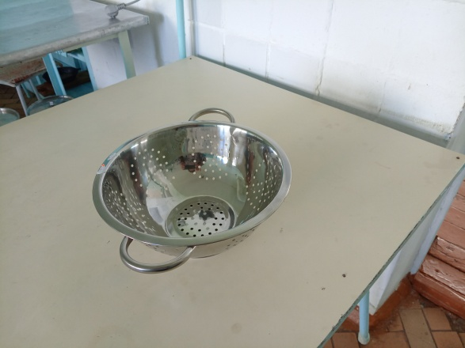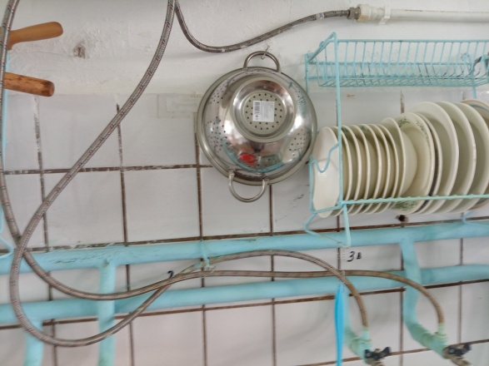
- В соответствии требованиями п.2.4.6.2 СП2.4.3648-20для раздачи и порционированияблюд приобретён инвентарь с мерной меткой объёма в литрах и миллилитрах.
- В соответствии с требованиями гл.2.п.2.4.6.2 СП 2.4.3648-20 и гл.2 п.2.9. СанПиН2.3/2.4.3590-20 не допускать использование деформированной, с дефектами и механическими повреждениямикухонной посуды сковороды с пригоревшей поверхностю-нагаром списаны.
- В соответствии с требованиями п.4.6СанПиН2.3/2.4.3590-20на ёмкости с рабочим раствором дезинфицирующего средства указывается название средства , его концентрация, дата приготовления иего предельный срок годности.
- В соответствие с требованиямип.2.8.; приложения № 8 СанПиН2.3/2.4.3590-20в меню детей исправлена ошибка по указанию номера рецептур в соответствии с их номерами, указанными в технологических картах.
- В соответствие с требованиямигл.2п.2.4.9 СП 2.4.3648-20 не допускать использование спортивного инвентаря и оборудования (маты, мячи, скакалки) с дефектами и повреждениями покрытия, не позволяющими проводить влажную обработку моющими средствами и дез. Средствами. Будет выполнено по мере поступления денежных средств.
- В соответствии с требованиями гл.2 п.2.11.3.СП 2.4.3648-20уборочный инвентарь для уборки туалетов и других помещений хранится отдельно.
- В соответствии с требованиями гл.2 п.2.11.3.СП 2.4.3648-20в туалетной комнате на 1 этажемоющие и дезинфекционные средства не хранятся
- В соответствии с требованиями гл.3 п.2.4.11 СП 2.4.3648-20 в туалетной комнате на 1 этаже место возле умывальной раковины будет обеспечено электро-полотенцами по мере поступления денежных средств.

Директор школы Т.Н.Баринова

